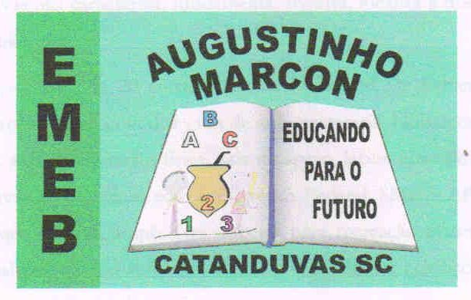 | Escola Municipal de Educação Básica Augustinho Marcon. Catanduvas, maio/junho de 2021.  Diretora: Tatiana Bittencourt Menegat.  Assessora Técnica Pedagógica: Maristela Apª. Borella Baraúna. Assessora Técnica Administrativa: Margarete Petter Dutra.  Professora: Jaqueline Demartini. Aluno:........................................................  Disciplina: Inglês

ATIVIDADE 15 REMOTA DE INGLÊS - 2º ANO – 31/05 A 04/06

CATANDUVAS, MAY 31ST 2021

TODAY IS MONDAY
A NEW FRIEND – UMA NOVA AMIGA

OBSERVE AS IMAGENS, CONTE E LIGUE AO NÚMERO CORRESPONDENTE A QUANTIDADE.
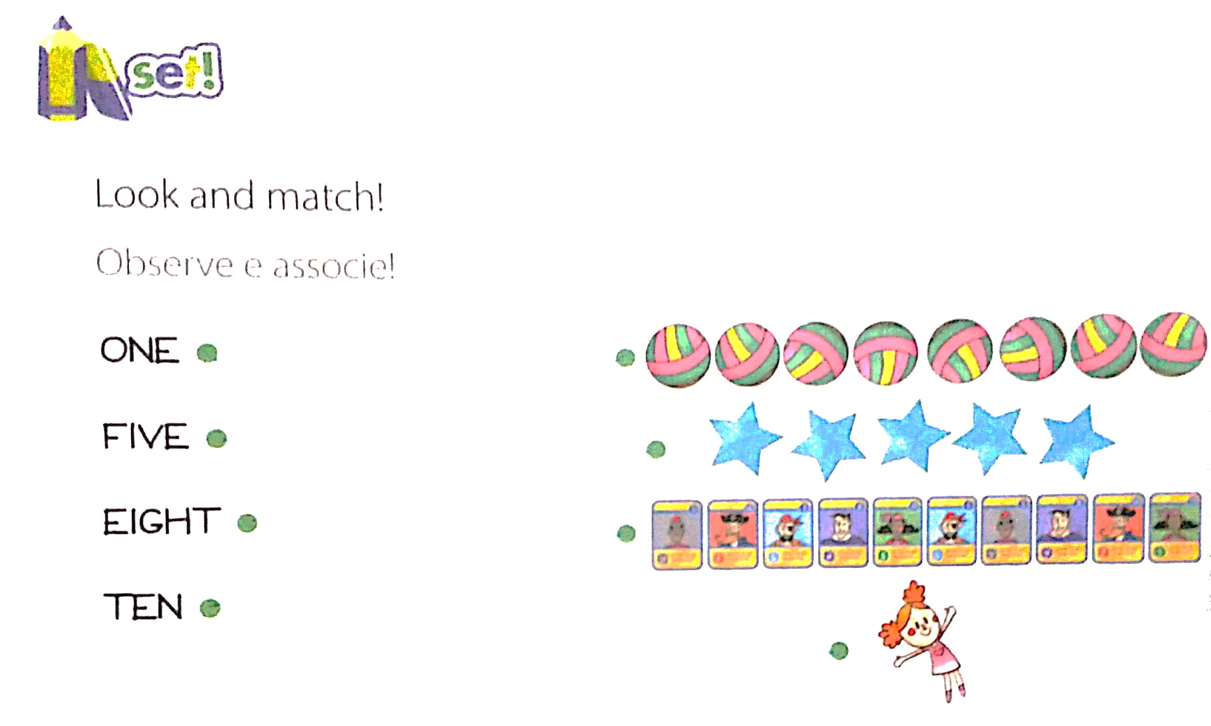

OBSERVE AS IMAGENS DA ÍNDIA E CONVERSE COM SEUS FAMILIARES SOBRE AS DIFERENÇAS CULTURAIS DELA COM O NOSSO PAÍS E SOBRE A IMPORTÂNCIA DE APRENDER UM NOVO IDIOMA PARA PODER SE COMUNICAR COM PESSOAS DE OUTROS PAÍSES, COMO NOSSA NEW FRIEND – NOVA AMIGA – SARAH FEZ COM SEUS AMIGOS HECTOR, EMILY, LUKE E ALICE.

